REGIONALIZAÇÃO DO RISCO CLIMÁTICO PARA O FEIJOEIRO SOB CENÁRIOS DE AUMENTO DA TEMPERATURA DO AR NO ESTADO DE GOIÁS

Silvando Carlos da Silva¹, Alexandre Bryan Heinemann², Eduardo Delgado Assad³, Luís Fernando Stone²

¹Eng. Agrícola, Pesquisador Mestre, Embrapa Arroz e Feijão, Santo Antônio de Goiás – GO, Fone: (0 xx 62) 3533-2125, silvando@cnpaf.embrapa.br, ²Eng. Agrônomo, Pesquisador Doutor, Embrapa Arroz e Feijão, Santo Antônio de Goiás - GO, ³Eng. Agrícola, Pesquisador Doutor, Embrapa Informática Agropecuária, Campinas -SP.

Apresentado no XVIII Congresso Brasileiro de Agrometeorologia – 02 a 06 de Setembro de 2013 – Centro de Eventos Benedito Nunes, Universidade Federal do Pará, Belém - PA.

RESUMO: O aumento de temperatura do ar pode provocar, de um modo geral, diminuição de regiões aptas para o cultivo de grãos. Utilizando-se o modelo SARRA (Sistema de Análise Regional dos Riscos Agroclimáticos) para cálculo do balanço hídrico e considerando a precipitação pluvial, a evapotranspiração potencial, o coeficiente de cultura, a capacidade de água disponível do solo e as fases fenológicas do feijoeiro, foi definida a distribuição espacial das áreas aptas e os períodos para o cultivo do feijoeiro conforme aumento de temperatura do ar no estado de Goiás. Para as situações estudadas, considerando-se períodos de semeadura e solos com 30 e 50 mm de capacidade de água disponível do solo, ficou evidenciado que quanto menor for a capacidade do solo em reter água e maior acréscimo na temperatura do ar, maior será o risco climático para o feijoeiro.
PALAVRAS-CHAVE: Época de semeadura, balanço hídrico, simulação.

REGIONALIZATION OF CLIMATE RISK FOR COMMON BEAN UNDER SCENARIOS OF INCREASING AIR TEMPERATURE IN GOIÁS STATE
ABSTRACT: The increased temperature may lead, in general, a decrease of regions suitable for growing crops. Using the SARRA (System of Regional Analysis of Agro-climatic Risk) model to calculate the water balance and considering rainfall, potential evapotranspiration, crop coefficient, available soil water capacity and phenological phases of common bean was defined the spatial distribution of areas and periods for the cultivation of beans according to the increase of air temperature in the state of Goiás. For situations studied, considering the periods of sowing and soil with 30 and 50 mm of available water capacity, it became evident that the lower the ability of soil to retain water and the higher the increase in air temperature, the greater will be the climate risk for common bean.
KEYWORDS: Sowing time, water balance, simulation

INTRODUÇÃO

A elevação na temperatura do ar aumenta a capacidade do ar em reter vapor d’água e, consequentemente, há maior demanda hídrica. Impactos como a elevação do nível dos oceanos e furacões mais intensos e mais frequentes também poderão ser observados. Conforme cenário apresentado por Houghton et al. (2001), poderá haver acréscimo de 1,0ºC a 5,8ºC na temperatura média do planeta, variável no tempo e no espaço. A consequência disso pode ser uma profunda modificação no ciclo hidrológico, com reflexos no consumo de água da planta promovendo aumentos significativos na evapotranspiração potencial, evapotranspiração da cultura e na precipitação pluvial. Como resultado direto das mudanças climáticas haverá alteração, em termos absolutos, do balanço hídrico das culturas e, consequentemente, em seu risco climático, cujos resultados são auxiliares aos instrumentos determinantes do crédito agrícola e do seguro rural brasileiro (ASSAD et al., 2008). Se nada for feito para mitigar os efeitos das mudanças climáticas nem para adaptar as culturas à nova situação, ocorrerá uma migração de plantas para regiões nas quais hoje não são cultivadas, pois os agricultores partirão em busca de condições climáticas melhores (ASSAD et al., 2007). Ainda é possível adotar medidas de mitigação, assim como adaptar as culturas para as novas situações. Essas atitudes têm o potencial de transformar a agricultura, de atual grande emissora de gases de efeito estufa, em sumidouro de carbono, revertendo sua contribuição para as mudanças climáticas. Portanto, o objetivo deste estudo foi definir áreas e períodos de semeadura para o feijoeiro no estado de Goiás de acordo com cenários de aumento da temperatura do ar.

MATERIAL E MÉTODOS
Neste estudo foi utilizado o modelo SARRA (Sistema de Análise Regional dos Riscos Agroclimáticos) para cálculo do balanço hídrico e considerados a precipitação pluvial, a evapotranspiração potencial, o coeficiente de cultura, a capacidade de água disponível do solo e as fases fenológicas do feijoeiro, descritos a seguir:
- Precipitação pluvial diária: foram utilizadas as séries de dados diários de chuva, registrados durante 15 anos (de 1992 a 2007) em 131 estações pluviométricas do Estado de Goiás (Figura 1).
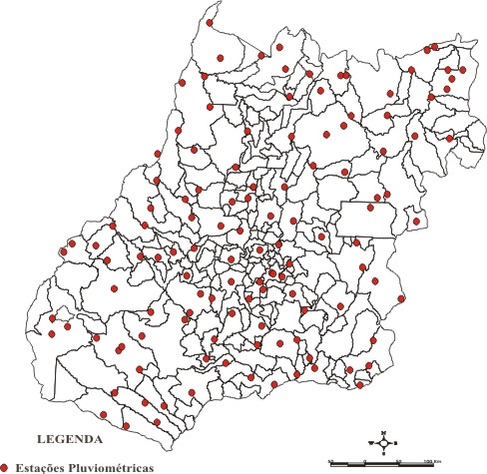

Figura 1. Distribuição espacial das estações pluviais do estado de Goiás.
- Evapotranspiração potencial: foi estimada pela equação de Penman considerando-se aumento de temperatura do ar de 3ºC e 5,8ºC, conforme informado em IPCC (2001), para o ano de 2100.
- Coeficiente de cultura: foram utilizados dados de coeficiente de cultura obtidos experimentalmente em lisímetro por Steinmetz et al. (1985) (Tabela 1);

Tabela 1. Coeficientes de cultura decendiais para o feijoeiro.

Ciclo (dias) | DECÊNDIOS
90 | D1 | D2 | D3 | D4 | D5 | D6 | D7 | D8 | D9 | D10
90 | 0,69 | 0,69 | 0,69 | 1,28 | 1,28 | 1,04 | 1,04 | 0,65 | 0,65 | 0,65
Fonte: Steinmetz et al. (1985)

- Capacidade de água disponível do solo: com base na profundidade efetiva das raízes foram considerados os solos com capacidade de armazenar 30 mm e 50 mm, respectivamente.

- Ciclo: Considerou-se um ciclo de 90 dias para o feijoeiro, e o período crítico, da floração ao enchimento de grãos, de 40 dias, compreendido entre o 30° e o 70° dia após a emergência. Foram realizados balanços hídricos para o período compreendido entre 1º de janeiro e 28 de fevereiro, considerando-se as datas de plantio no primeiro, segundo e terceiro decêndio de cada mês. Um dos produtos mais importante do modelo SARRA é a relação ETc/ETm (evapotranspiração da cultura e evapotranspiração máxima), que expressa a quantidade de água que o feijoeiro irá utilizar e o total necessário para garantir a sua máxima produtividade.
Para a caracterização do risco climático foram estabelecidas duas classes de ETc/ETm;
- ETc/ETm > 0,60 – favorável ao cultivo do feijoeiro.
- ETc/ETm < 0,60 – desfavorável ao cultivo do feijoeiro.
A distribuição espacial do risco climático foi realizada pelo software SPRING, onde o parâmetro usado na modelagem foi caracterizado pelos valores ETc/ETm. A interpolação do conjunto de amostras, representativas da variação do fenômeno, permitiu que fossem geradas grades retangulares projetadas em plano 2D e imagens de textura. Uma grade retangular é um modelo digital gerado pelo cálculo de superfícies cujos vértices são os próprios pontos amostrados. A média ponderada foi o método de interpolação utilizado. Nesse método o valor de cada ponto da grade é dado pelo cálculo da média ponderada das cotas dos oito vizinhos mais próximos em relação ao ponto e os pesos são automaticamente definidos em função da distancia. Esse processo auxiliou no mapeamento dos valores das cotas, tornando possível a definição de faixas de valores e a associação desses valores às classes pré-estabelecidas. O resultado foi uma imagem temática, representativa das respectivas classes de risco climático.

RESULTADOS E DISCUSSÃO

O trabalho completo resultou em 36 mapas, dos quais alguns são apresentados neste artigo. Na Figura 2, são apresentados alguns exemplos de como ficaria a distribuição espacial da semeadura do feijoeiro realizada nos períodos de 01 a 10/02 e 21 a 28/02 no estado do Goiás, com duas capacidades de água disponível do solo e três cenários de temperatura do ar. É possível observar que áreas caracterizadas por solos com pouca capacidade de água disponível (30 mm), as consequências negativas serão bem mais acentuadas, portanto, recomenda-se um preparo adequado para que o solo tenha melhor capacidade de armazenar água e, com isso, a cultura não fique exposta a riscos climáticos mais severos.

Estado de Goiás
Data de semeadura | Capacidade de água disponível do solo | Cenários
Data de semeadura | Capacidade de água disponível do solo | Sem aquecimento | Aquecimento de 3ºC | Aquecimento de 5,8ºC
01-10/02 | 30 mm | 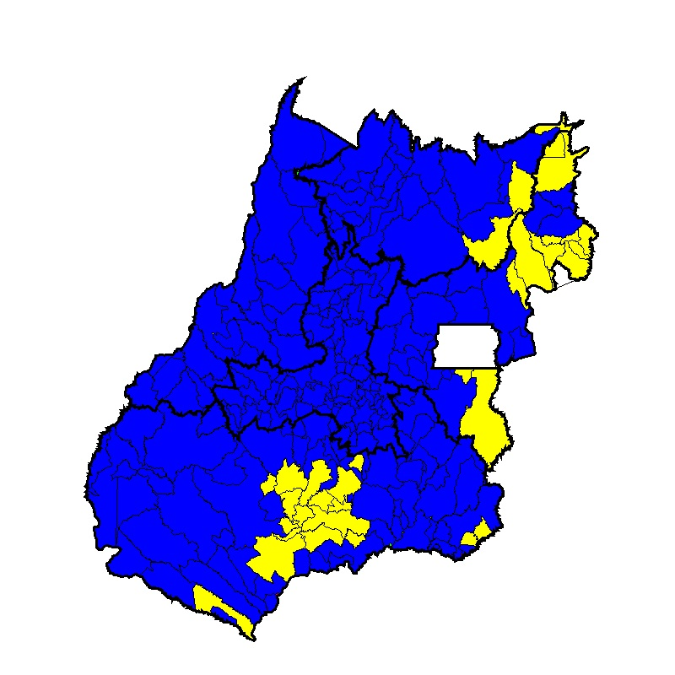 | 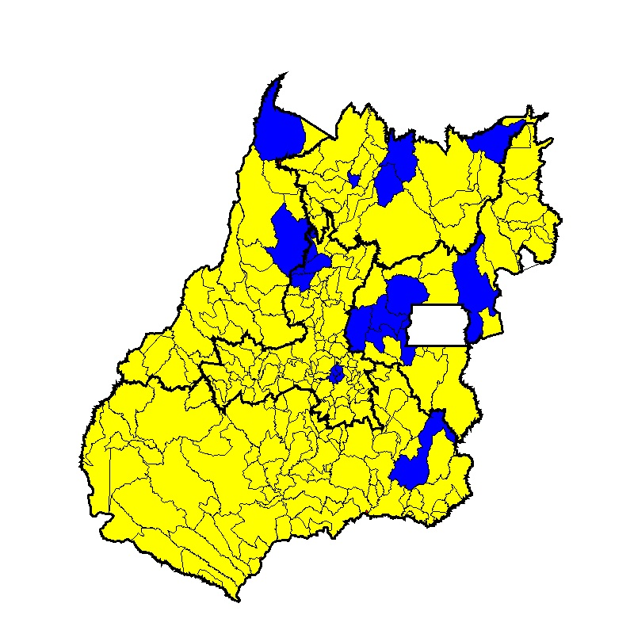 | 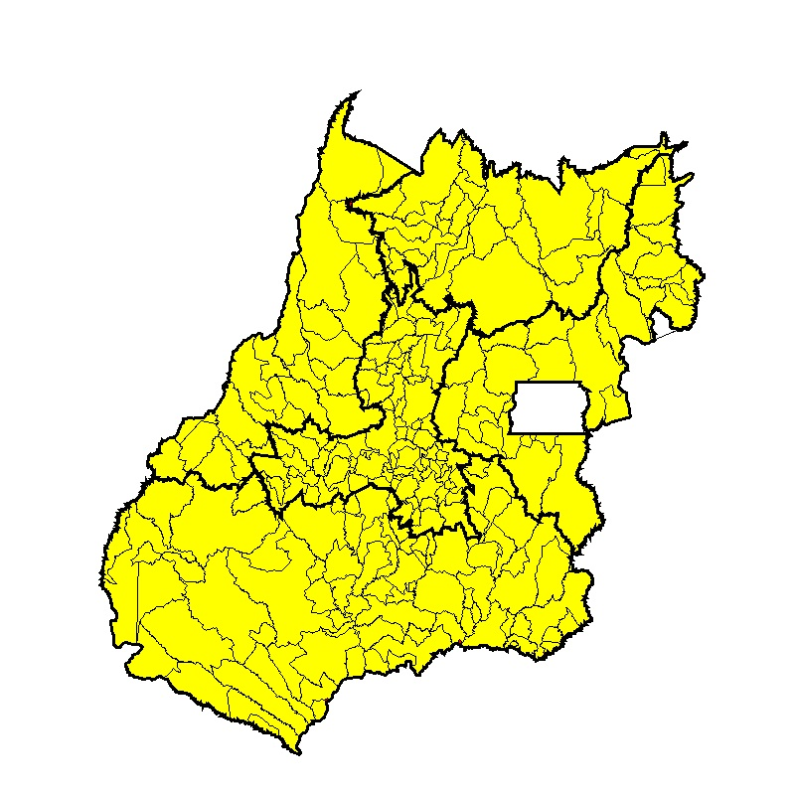
01-10/02 | 50 mm | 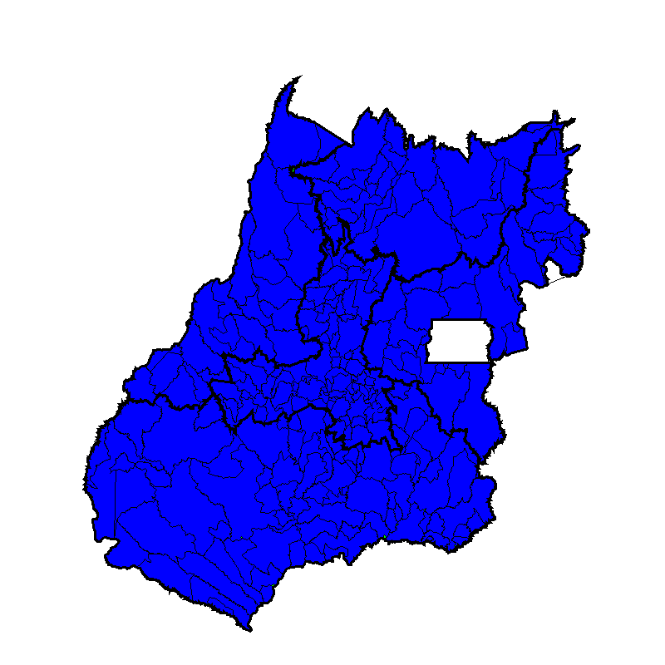 | 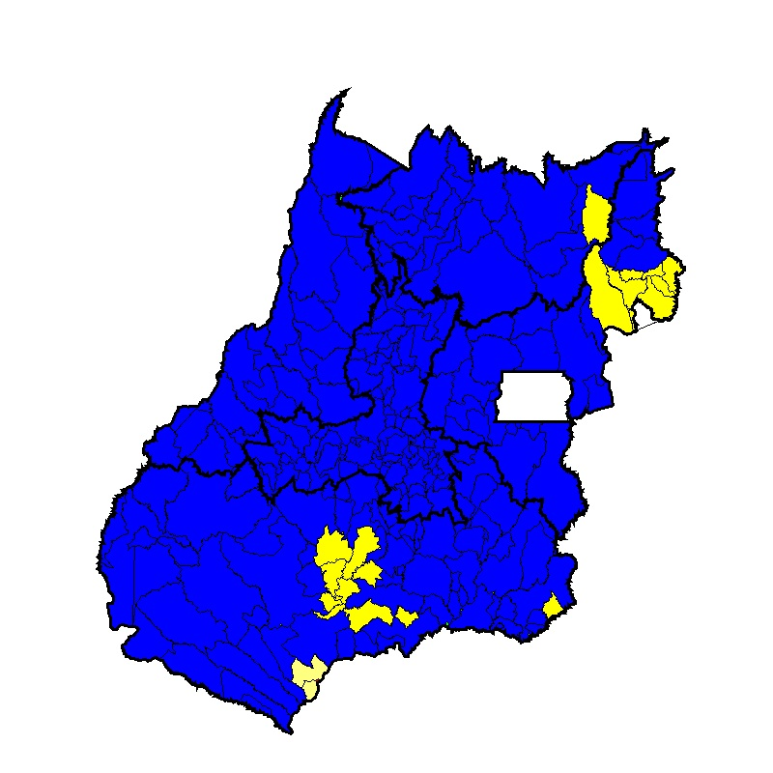 | 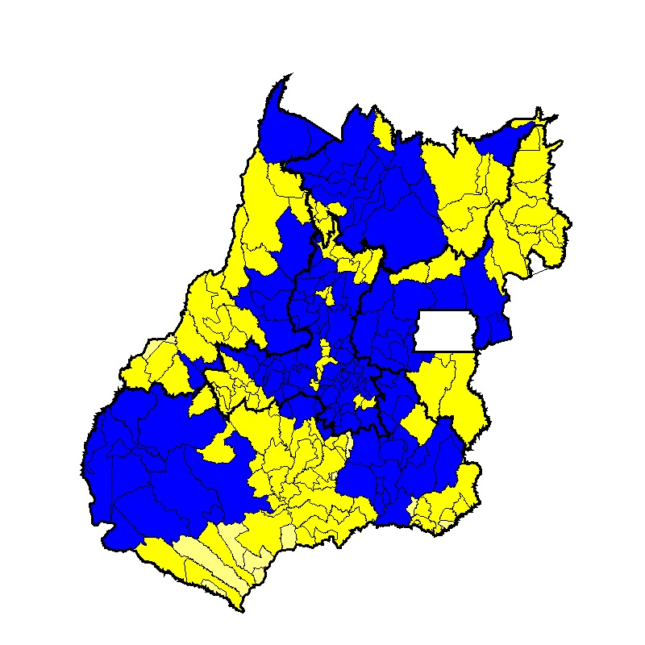
21 -28/02 | 30 mm
21 -28/02 | 50 mm | 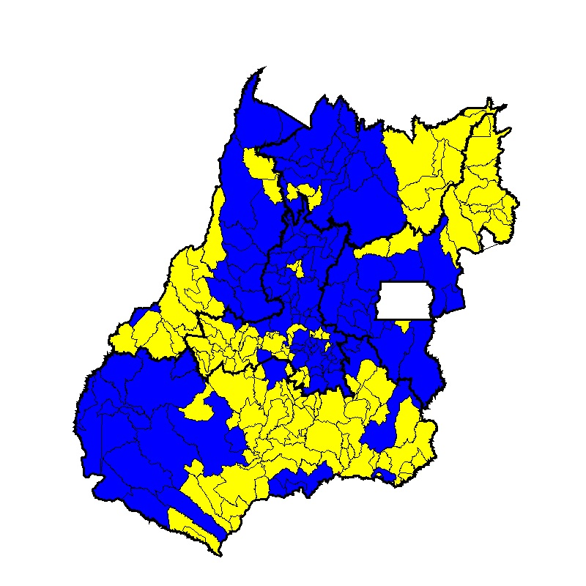 | 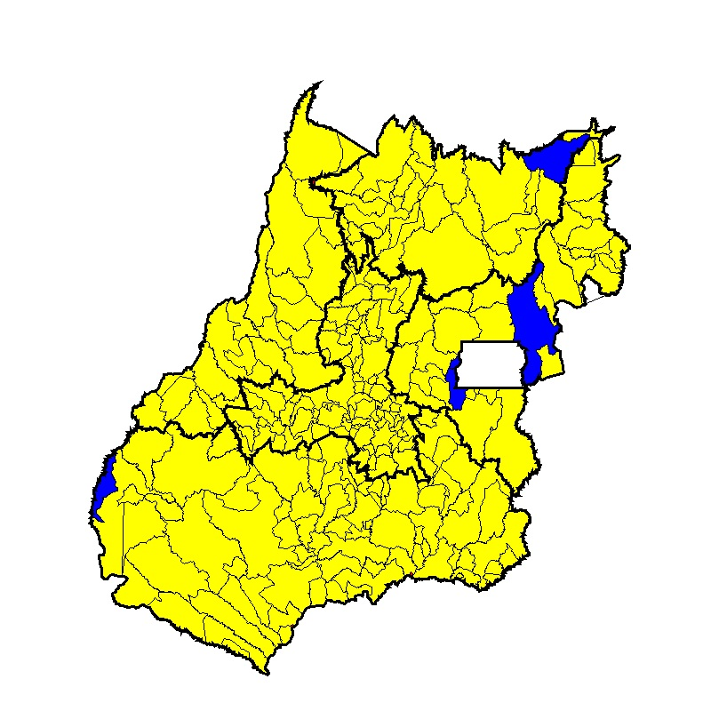
Favorável Desfavorável
Figura 2. Espacialização do risco climático para a cultura do feijoeiro no estado de Goiás conforme o aquecimento global.

Analogamente, para todas as outras situações estudadas considerando-se períodos de semeadura e solos com 30 e 50 mm de capacidade de água disponível, ficou evidenciado que quanto menor for à capacidade do solo em reter água e maior acréscimo na temperatura do ar, maior será o risco climático para o feijoeiro. Além disso, mesmo utilizando áreas caracterizadas com solo de 50 mm de armazenamento de água, com um acréscimo de 5,8°C na temperatura do ar poderá haver uma total diminuição de áreas favoráveis para o cultivo do feijoeiro, caso a semeadura seja realizada a partir do último decêndio de fevereiro.

CONCLUSÃO

Caso os prognósticos de aquecimento sejam confirmados, os prejuízos em Goiás em relação ao cultivo do feijoeiro serão mais acentuados em áreas que apresentam solos com menores capacidades de armazenamento de água e no cenário de acréscimo de 5,8°C na temperatura do ar. Entretanto, sugere-se a utilização de práticas agrícolas já conhecidas que são capazes de diminuir as emissões de carbono do setor e ainda aumentar o sequestro do gás da atmosfera.

REFERÊNCIAS BIBLIOGRÁFICAS

ASSAD, E. D.; PINTO, H. S.; ZULLO JR, J.; MARIN, Fabio Ricardo. Mudanças Climáticas e Agricultura: Uma Abordagem Agroclimatológica. Ciência & Ambiente, v. 34, p. 169-182, 2007.

ASSAD, E. D.; PINTO, H. S.; ZULLO JUNIOR, J.; MARIN, F. R.; PELLEGRINO, G. Q.; EVANGELISTA, S. R.; Otavian, A.F. Aquecimento Global e a Nova Geografia da produção Agrícola no Brasil. 1. ed. Brasília: Embaixada Britânica, 2008. v. 1. 82 p.

HOUGHTON, J. T.; DING, Y.; GRIGSS, D. J.; NOGUER, M; LINDEN, P. J. van der.; DAI, X.; MASKELL, K.; JOHNSON, C. A. (Ed.). Climate change 2001: the scientific basis. Cambridge: Cambridge University Press, 2001. 881 p. Contribution of Working Group I to the third assessment report of the Intergovernmental Panel on Climate Chang.

IPCC. Climate change 2001: working group II: Impacts, adaptations and vulnerability. Disponível em: <http://www.grida.no/climate/ipcc_tar/wg2/005.html> Acesso em: jun. 2012.
STEINMETZ, S., REYNIERS, F.N., FOREST, F. Evaluation of the climatic risk on upland rice in Brazil. In: COLLOQUE “RESISTANCE A LA RECHERCHES EN MILLIEN INTERTROPICAL: QUELLES RECHERCHES AND YIELD POUR LE MOYEN TERME?, 1984, Dakar. Proceedings. Paris: CIRAD, 1985. p.43-54.

